Информационные памятки о порядке обращения с коммунальными отходами

В целях информирования населения Чечерского района о порядке сбора, временного хранения и удаления твердых коммунальных отходов среди населения постоянно распространяются памятки о порядке обращения с коммунальными отходами и входящими в их состав вторичными материальными ресурсами, а также крупногабаритными отходами.
Памятка 1
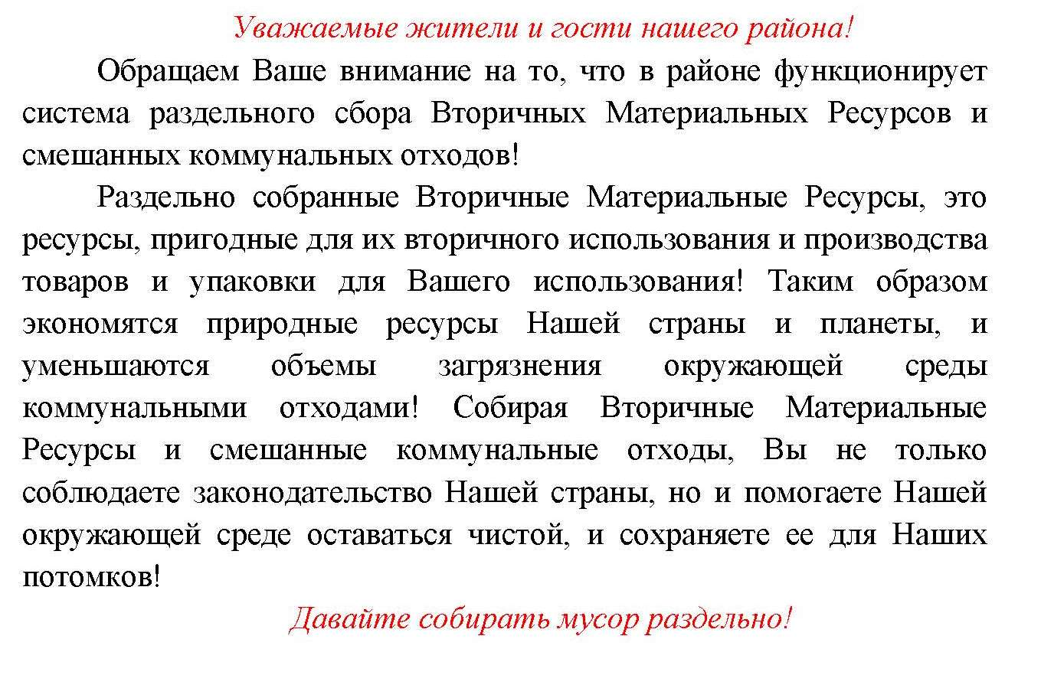
213
Памятка 2

214
Памятка 3
«Уважаемый жители!
График удаления коммунальных отходов установлен, чтобы своевременно очищать контейнеры и не допускать их переполнения.
График утвержден администрацией района и подлежит соблюдению коммунальными службами.
Ознакомиться с графиком вывоза отходов можно зайдя на сайт местных органов исполнительной и распорядительной власти.
Строительные отходы, образующиеся при ремонте квартир, вывозятся по заявкам. Звоните по телефону 115. Заявка выполняется в течение 3 дней.
Крупногабаритные отходы собираются на площадках для временного хранения крупногабаритных отходов и вывозятся согласно установленному графику.
Информацию о функционирующих приемно-заготовительных пунктах Вы можете найти на сайтеместных органов исполнительной и распорядительной власти ».

Памятка 4
«Уважаемые жители и гости нашего района!
Во избежание загрязнения окружающей среды коммунальными отходами, информацию о местах расположения мест временного хранения коммунальных отходов Вы можете найти на сайтеместных органов исполнительной и распорядительной власти!
Актуальная территориальная схема обращения с коммунальными отходами также находится в организации, осуществляющей обращение с отходами на Вашей административно-территориальной единице (населенном пункте).
Давайте будем грамотными по отношению к системе сбора и удаления коммунальных отходов».
215
Памятка 5
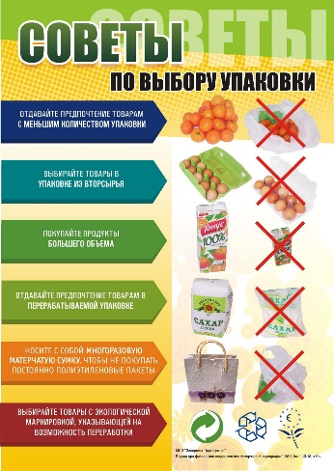

216
Каждый гражданин обязан проводить раздельный сбор отходов. Все коммунальные отходы, образующиеся на территориях населённых пунктов, подлежат сбору и удалению в санкционированных местах хранения и захоронения отходов. Несанкционированное размещение отходов, самовольное их захоронение запрещены.
Следует правильно разделять отходы:
В контейнеры для бумаги можно выбрасывать: журналы, газеты, бумажные упаковки, картонные коробки, рекламные листовки из почтовых ящиков.
В контейнеры для пластика можно выбрасывать: пластмассовые бутылки, канистры, полиэтиленовую пленку и пакеты, пластиковую упаковку от шампуней, гелей для душа и др. косметики, бутылки из-под бытовой химии, ведра, тазики, ручки без стержней, линейки.
В контейнеры для стекла можно выбрасывать: бутылки, банки, прочий стеклобой.
В контейнеры для сбора коммунальных отходов – пакеты TetraPak (от молока, соков и т. д.), клейкая лента, памперсы, обои, фотобумага, одноразовая посуда, стаканчики от йогуртов и сметаны, пакеты от йогуртов, молока и сметаны, пищевая фольга, салфетки, пачки от сигарет, зеркала, автомобильные стекла, столовая посуда, лотки от мясных продуктов, упаковочные коробки из полистирола от тортов, фантики от конфет, пищевые отходы, упаковка для яиц из вспененного полистирола.
Граждане, проживающие в индивидуальных домах, обязаны заключить договор на оказание услуг по обращению с твердыми коммунальными отходами. Всем, кто не имеет договора на вывоз мусора необходимо в срочном порядке обратиться в КЖУП «Чечерское». В соответствии со ст. 415 Гражданского кодекса Республики Беларусь, если одна из сторон (исполнитель или потребитель), для которой заключение договора обязательно, уклоняется от заключения договора, другая сторона вправе обратиться в суд с требованием о понуждении заключить договор, с отнесением на потребителя всех судебных издержек. Госпошлина за подачу иска на понуждение заключения договора в соответствии с Налоговым кодексом Республики Беларусь составляет 3 базовые величины.
Обращаясь к собственникам жилых помещений, не заключившим договор на вывоз и обезвреживание ТКО, хочется напомнить, что охрана окружающей среды – долг каждого! Отказ от заключения договора является нарушением законодательства.
217

